

Battleships game

Ročníková práce

Prohlašuji, že jsem jediným autorem tohoto projektu, všechny citace jsou řádně označené a všechna použitá literatura a další zdroje jsou v práci uvedené. Tímto dle zákona 121/2000 Sb. (tzv. Autorský zákon) ve znění pozdějších předpisů uděluji bezúplatně škole Gymnázium, Praha 6, Arabská 14 oprávnění k výkonu práva na rozmnožování díla (§ 13) a práva na sdělování díla veřejnosti (§ 18) na dobu časově neomezenou a bez omezení územního rozsahu.

V Praze dne 2.4 2021 Marek Sochor

Anotace

Úkolem mé ročníkové práce bylo vytvořit program pro zahrání klasické hry lodě. Částí mého projektu bylo vytvořit dvě pole, ve kterých se hra bude odehrávat. Pole jsou velikosti 10 x 10 a umisťuje se do nich pět lodí velikosti 1 x 1 s náhodným rozmístěním. Hrát se bude proti počítači, který bude hrát náhodně do pole.

Zadání

Úkolem mé ročníkové práce bude vytvořit hru lodě. Se dvěma poli na obrazovce o velikosti 10 x 10. Náhodným rozmístěním pěti lodí. Program bude vypracován v jazyce Java s knihovnou JavaFX.

Obsah

1. Úvod 1

1.1. Cíl práce 1

1.2. Historie 1

2. Pravidla 2

3. GUI 2

4. Použité technologie 4

4.1. Java 4

4.2. JavaFX 4

5. Program 5

6. Závěr 6

7. Bibliografie 7

8. Seznam obrázků 8

1. Úvod
   1. Cíl práce

Cílem této práce bylo napodobit již vymyšlenou hru Battleships za pomoci grafiky v JavaFX. Měly se otevřít dvě pole 10 x 10 a jedno hráče a druhé počítače. Umístění pěti 1 x 1 velkých lodí bude probíhá náhodně. Po kliknutí hráče bude proveden tah počítače.

* 1. Historie

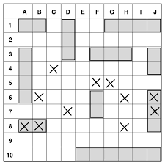Hra Lodě byla vymyšlena ve [Francii](https://cs.wikipedia.org/wiki/Francie) během [1. světové války](https://cs.wikipedia.org/wiki/Sv%C4%9Btov%C3%A1_v%C3%A1lka). První komerční verze hry byla publikovaná v roce 1931 ve [Spojeném království](https://cs.wikipedia.org/wiki/Spojen%C3%A9_kr%C3%A1lovstv%C3%AD). Jiné verze hry byly vytištěné v třicátých a čtyřicátých letech. V roce 1967 se hra hrála za pomocí plastové desky a kolíků. Elektronická verze přišla až o 10 let později. V roce 2008 byla zveřejněna aktualizovaná verze bitevních lodi pomocí šestiúhelníkových políček. V aktualizované verzi obsahuje deska hráče několik ostrovů, na kterých lze umístit figurky. Díky filmu Bitevní loď se hra vrací do podoby roku 1967, ale digitálně. (1)

*Obrázek 1 Ukázka hry lodě (2)*

1. Pravidla

Pravidla [hry](https://cs.wikipedia.org/wiki/Hra) jsou jednoduchá. Hráč vidí své a protivníkovo pole 10 x 10. V poli vlevo se nachází lodě hráče, jako zelené čtverečky. Pro provedení tahu hráč musí kliknout na pole vpravo, když se tak stane, tak poté provede tah počítač do hráčova pole. Toto se opakuje, dokud se někdo netrefí do všech 5 lodí na poli. Po zásahu do lodě pole s červená, když je zásah mino, pole se zbarví do modra. Na příklad vyhraje počítač to znamená, že našel dřív všech 5 lodí v poli hráče. To kdo vyhrál se zobrazí pod polem vpravo.

1. GUI

V aplikaci můžete vidět dvě pole složené z 10 x 10 Buttonů a Label na vypsání, kdo vyhrál. Po spuštění aplikace se otevře jedno hlavní okno, ve kterém probíhá celá hra. V okně se nachází celkem 201 komponent, pro zajištění funkčnosti a průběhu celé hry. Zelené tlačítka znamenají, kde má hráč rozmístěny lodě. Potopené lodě se zbarví do červena. Pokud je zásah mimo lodě zvýrazni se modře.

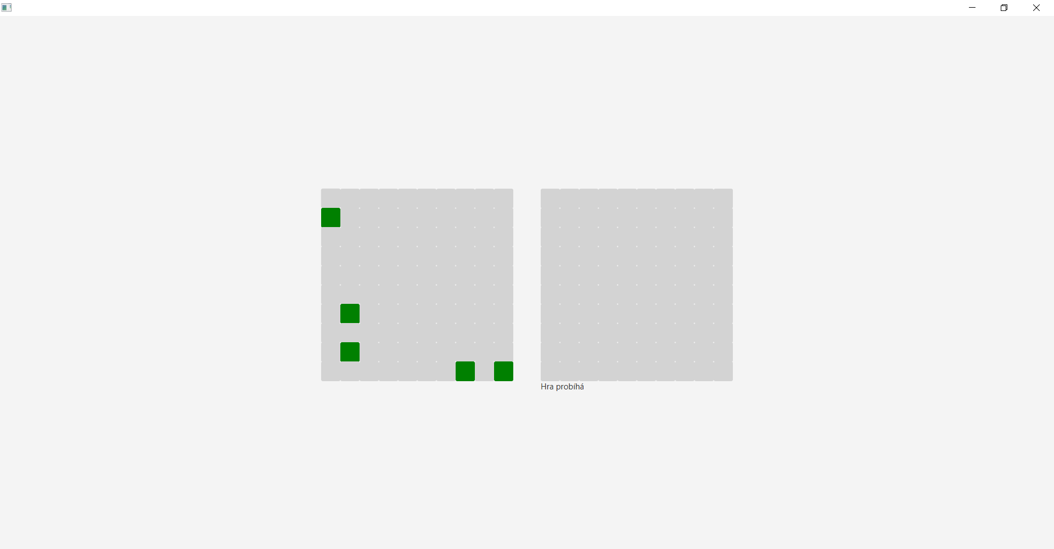

*Obrázek 2 GUI aplikace po spuštění*

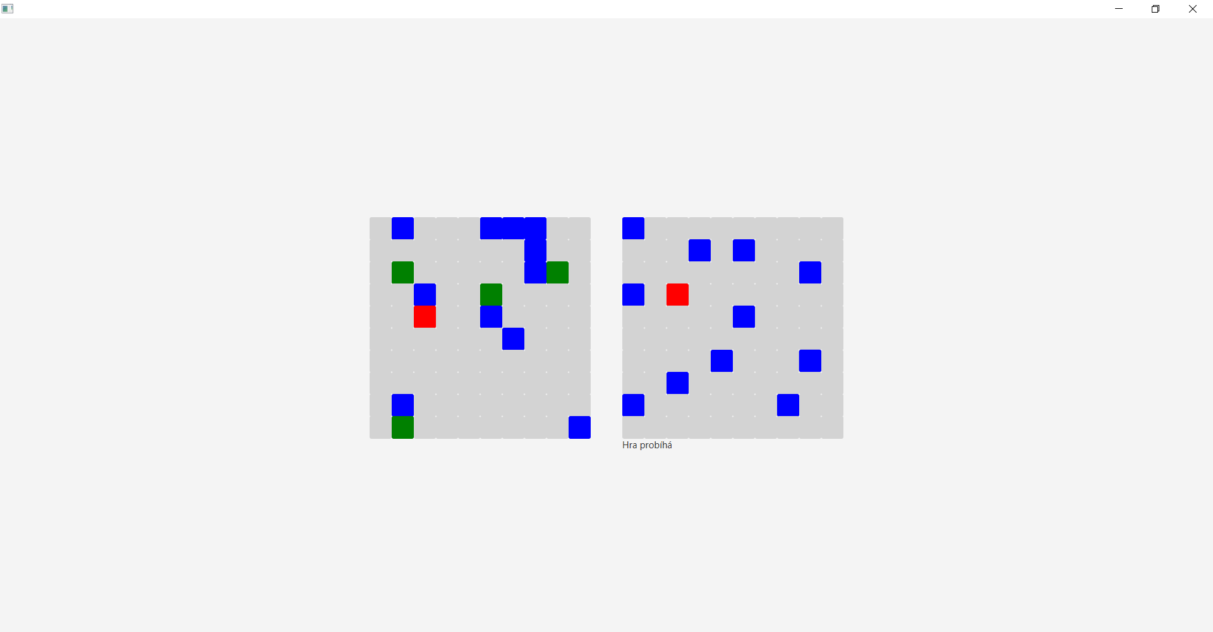

*Obrázek 3 rozehraná hra*

1. Použité technologie
   1. Java

Java je [objektově orientovaný](https://cs.wikipedia.org/wiki/Objektov%C4%9B_orientovan%C3%A9_programov%C3%A1n%C3%AD) [programovací jazyk](https://cs.wikipedia.org/wiki/Programovac%C3%AD_jazyk), který vyvinula firma [Sun Microsystems](https://cs.wikipedia.org/wiki/Sun_Microsystems) a představila [23. května](https://cs.wikipedia.org/wiki/23._kv%C4%9Bten) [1995](https://cs.wikipedia.org/wiki/1995) .

Jde o jeden z nejpoužívanějších programovacích jazyků na světě. Díky své [přenositelnosti](https://cs.wikipedia.org/wiki/Portace_softwaru) je používán pro [programy](https://cs.wikipedia.org/wiki/Po%C4%8D%C3%ADta%C4%8Dov%C3%BD_program), které mají pracovat na různých systémech (např. mobilních telefonech a počítačích). Tyto technologie se jako celek nazývají [platforma Java](https://cs.wikipedia.org/wiki/Java_(platforma)). Samotná Java má asi 2,5 milionu řádků ale stále se rozvíjí, jelikož je dále vyvíjena jako [open source](https://cs.wikipedia.org/wiki/Otev%C5%99en%C3%BD_software). (3)

 

*Obrázek 4 Duke (maskot Javy) (4) Obrázek 5 logo Javy (5)*

* 1. JavaFX

JavaFX je [softwarová platforma](https://cs.wikipedia.org/wiki/Po%C4%8D%C3%ADta%C4%8Dov%C3%A1_platforma) postavená na bázi [platformy Java](https://cs.wikipedia.org/wiki/Java_(platforma)). Byla vytvořena ve společnosti Sun Microsystems v květnu 2007.

Slouží pro vývoj bohatých internetových aplikací. V JavaFX se jedná o tvorbu interaktivních webových aplikací, tedy stránek, které s uživatelem, oproti těm [statickým](https://cs.wikipedia.org/wiki/Statick%C3%A1_webov%C3%A1_str%C3%A1nka), nějak [komunikují](https://cs.wikipedia.org/wiki/Komunikace). V případě JavaFX webových aplikací, které se formou [pluginu](https://cs.wikipedia.org/wiki/Plugin) spouští z prohlížeče, navíc [platforma](https://cs.wikipedia.org/wiki/Platforma) umožňuje si [aplikaci](https://cs.wikipedia.org/wiki/Aplikace_(software)) stáhnout a využívat ji jako klasický [desktopový](https://cs.wikipedia.org/wiki/Desktop) [program](https://cs.wikipedia.org/wiki/Program) .jar . JavaFX je cílena na vývojáře [programů](https://cs.wikipedia.org/wiki/Program) toužících po rychlém a snadném vývoji pro [desktopy](https://cs.wikipedia.org/wiki/Desktop), [internetové prohlížeče](https://cs.wikipedia.org/wiki/Webov%C3%BD_prohl%C3%AD%C5%BEe%C4%8D), ale i rychle rozvíjející se mobilní oblast. Vznikla jako reakce na  [rozšíření](https://cs.wikipedia.org/wiki/Roz%C5%A1%C3%AD%C5%99en%C3%AD) [platforem](https://cs.wikipedia.org/wiki/Platforma) jako je [Adobe Flash](https://cs.wikipedia.org/wiki/Adobe_Flash) a především [Microsoft Silverlight](https://cs.wikipedia.org/wiki/Microsoft_Silverlight). JavaFX v březnu roku 2014 zcela nahradil zastaralý [Swing](https://cs.wikipedia.org/wiki/Swing_(Java)), jako nástroj pro tvorbu [GUI](https://cs.wikipedia.org/wiki/GUI) v [Javě](https://cs.wikipedia.org/wiki/Java). (6)



*Obrázek 6 Logo Sun Oracle (7)*

1. Program

V programu bylo složité zjistit, jestli hráč nebo počítač našel všechny lodě. Program označí pět políček v poli a nastaví jim maximální šířku pomocí funkce .getMaxWidth () na 1000, poté co člověk klikne na tlačítko s hodnotou 1000 program pozná, že se zde nachází loď a místo modré barvy ji nastaví barvu červenou a změní hodnotu .getMaxWidth () na 999. Poté pomocí pár podmínek if () a po zkontrolování všech tlačítek zjisti na kolik lodi už bylo kliknuto. Když hráč odhalí všechny lodě počítače tak se do Labelu vypíše hráč vyhrál.

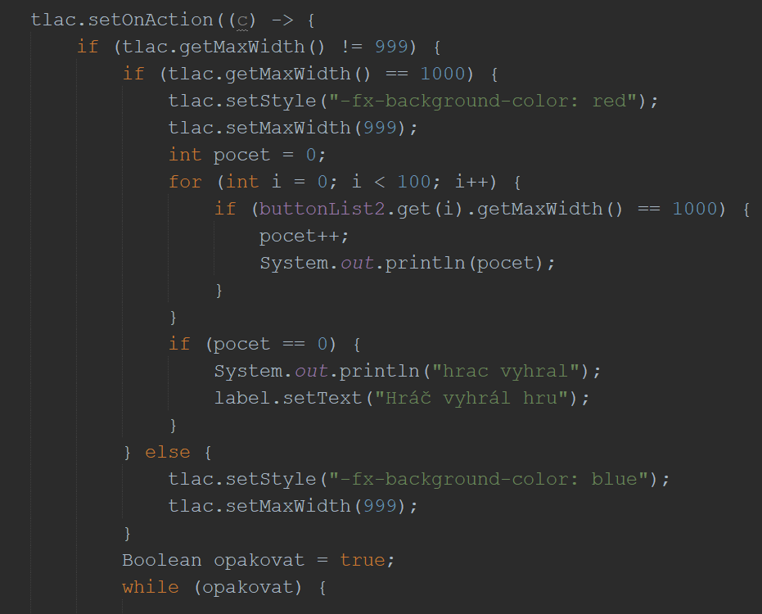

Obrázek 7 část kódu pro kontrolu vítězství

1. Závěr

Projekt hodnotím jako úspěšný a vyřešený. Nic méně nastaly menší problémy při zhotovování projektu. Když jsem si projekt vybíral očekával jsem ho jednoduší, naštěstí problémy nebyly tak velké, takže se je podařilo vyřešit bez komplikací. Do budoucna by bylo možné udělat více modu pro jednoho nebo více hráčů. Místo jednoho okna by se otevíraly dvě okna jedno hrací a druhé něco jako menu s výběrem velikosti pole a počtem lodí. Počítač by šel udělat chytřejší, a ne pomocí funkce random. Na víc má program pár chyb někdy se stane, že se v poli objeví méně než pět lodí.

1. Bibliografie

1.**Historie a pravidla hry lodě** [Online] [Citace: 1. 5. 2021.]

<https://cs.wikipedia.org/wiki/Lod%C4%9B>

2.**Ukázka hry lodě** [Online] [Citace: 1. 5. 2021.]

<https://encrypted-tbn0.gstatic.com/images?q=tbn:ANd9GcTEfqYqVkh9kH3sIVClQfhFcxMeqouw2TnNoQ&usqp=CAU>

3.**Java** [Online] [Citace: 1. 5. 2021.]

<https://cs.wikipedia.org/wiki/Java_(programovac%C3%AD_jazyk)>

4.**Maskot Javy** [Online] [Citace: 1. 5. 2021.]

[https://cs.wikipedia.org/wiki/Java_(programovac%C3%AD_jazyk)#/media/Soubor:Duke_(Java_mascot)_waving.svg](https://cs.wikipedia.org/wiki/Java_(programovac%C3%AD_jazyk)%23/media/Soubor:Duke_(Java_mascot)_waving.svg)

5.**Logo Javy** [Online] [Citace: 1. 5. 2021.]

<https://fontslogo.com/wp-content/uploads/2013/03/Java-Logo-Font.jpg>

6.**JavaFX** [Online] [Citace: 1. 5. 2021.]

<https://cs.wikipedia.org/wiki/JavaFX>

7.**Logo Sun Oracle** [Online] [Citace: 1. 5. 2021.]

<https://upload.wikimedia.org/wikipedia/commons/thumb/d/d6/Oracle_Sun_logo.svg/1920px-Oracle_Sun_logo.svg.png>

1. Seznam obrázků

Obrázek 1.Ukázka hry lodě………………………………………………………………………………………………………………………….1

Obrázek 2. GUI aplikace po spuštění…………………………………………………………………………………………………………...2

Obrázek 3. rozehraná hra……………………………………………………………………………………………………………………………3

Obrázek 4. Duke (maskot Javy) …………………………………………………………………………………………………………………..4

Obrázek 5. logo Javy …………………………………………………………………………………………………………………………………..4 Obrázek 6. Logo Sun Oracle ………………………………………………………………………………………………………………………..5

Obrázek 7. část kódu pro kontrolu vítězství…………………………………………………………………………………………………5